Braas Rubin 11V(P) MN-Anthrazit Heisterholzer Flächenlüfterziegel

BMI Deutschland BRAAS

Eigenschaften

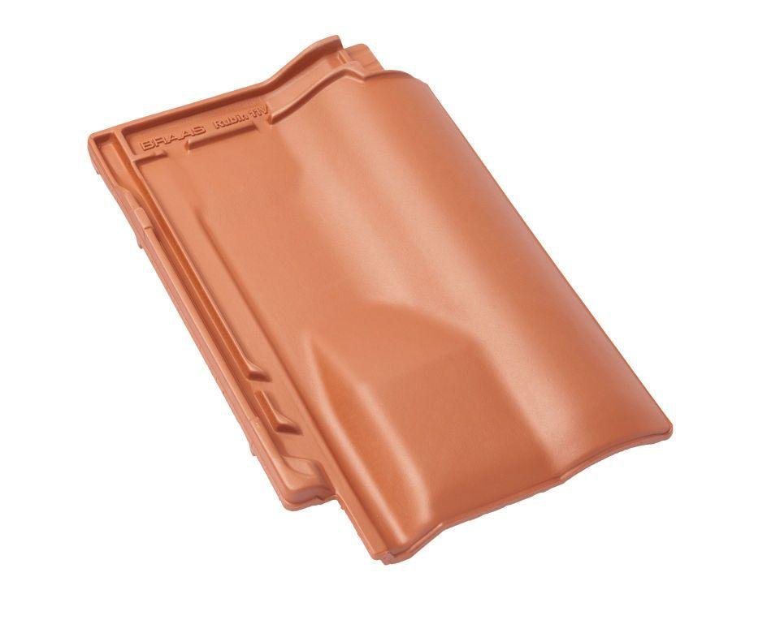

GTIN:

4019503147866

HAN:

09309521

Art Formziegel

Lüftungs-Ziegel

Farbton

anthrazit

Format

Ganzer Ziegel

Oberfläche

engobiert

Breite (mm)

280,00

Länge (mm)

441,00

Farbtonbezeichnung Hersteller

Anthrazit